Некоторые вопросы Министерства внутренних дел Республики Казахстан
Постановление Правительства Республики Казахстан от 12 июня 2015 года № 431
Правительство Республики Казахстан ПОСТАНОВЛЯЕТ:
1. Реорганизовать Комитет по чрезвычайным ситуациям Министерства внутренних дел Республики Казахстан путем присоединения к нему государственного учреждения «Республиканский кризисный центр» Комитета по чрезвычайным ситуациям Министерства внутренних дел Республики Казахстан.
2. Утвердить прилагаемые изменения, которые вносятся в некоторые решения Правительства Республики Казахстан.
3. Министерству внутренних дел Республики Казахстан принять меры, вытекающие из настоящего постановления.
4. Настоящее постановление вводится в действие со дня его подписания.
Премьер-Министр
Республики Казахстан К. Масимов
Утверждены
постановлением Правительства
Республики Казахстан
от 12 июня 2015 года № 431
Изменения, которые вносятся в некоторые решения
Правительства Республики Казахстан
1. В постановлении Правительства Республики Казахстан от 22 июня 2005 года № 607 «Вопросы Министерства внутренних дел Республики Казахстан» (САПП Республики Казахстан, 2005 г., № 25, ст. 311):
в Положении о Министерстве внутренних дел Республики Казахстан, утвержденном указанным постановлением:
в перечне государственных учреждений, находящихся в ведении Министерства внутренних дел Республики Казахстан и его ведомств:
в разделе «4. Комитет по чрезвычайным ситуациям»:
пункт 5 исключить.
2. В постановлении Правительства Республики Казахстан от 15 апреля 2008 года № 339 «Об утверждении лимитов штатной численности министерств и иных центральных исполнительных органов с учетом численности их территориальных органов и подведомственных им государственных учреждений»:
в лимитах штатной численности министерств и иных центральных исполнительных органов с учетом численности их территориальных органов и подведомственных им государственных учреждений, утвержденных указанным постановлением:
в разделе 1:
подпункт 17) изложить в следующей редакции:
«
17) | Государственные учреждения, подведомственные Министерству внутренних дел Республики Казахстан, в том числе: | 84661,5
»;
подпункты 60), 61) исключить.
3. В постановлении Правительства Республики Казахстан от 4 ноября 2011 года № 1296 «Об утверждении Правил по организации поисково-спасательного обеспечения полетов на территории Республики Казахстан»:
в Правилах по организации поисково-спасательного обеспечения полетов на территории Республики Казахстан, утвержденных указанным постановлением:
подпункт 3) пункта 18 изложить в следующей редакции:
«3) ведомством уполномоченного органа в сфере гражданской защиты;»;
подпункт 5) пункта 21 изложить в следующей редакции:
«5) координация действий с ведомством уполномоченного органа в сфере гражданской защиты, ВКЦ государственной авиации, а также координационными центрами приграничных государств;»;
в пункте 22:
подпункт 2) изложить в следующей редакции:
«2) взаимодействие с Координационным центром, ведомством уполномоченного органа в сфере гражданской защиты по реализации первоначального плана проведения ПСО (Р), дальнейшая его разработка и уточнение;»;
подпункт 6) изложить в следующей редакции:
«6) ежедневное представление в Координационный центр, ведомство уполномоченного органа в сфере гражданской защиты отчета о результатах проведения ПСО (Р);»;
подпункты 8), 9) и 10) изложить в следующей редакции:
«8) представление координатору ПСО (Р) и в ведомство уполномоченного органа в сфере гражданской защиты, руководителям задействованных сил и средств рекомендаций по освобождению сил и средств, которые более не требуются;
9) представление в Координационный центр, ведомство уполномоченного органа в сфере гражданской защиты информации о количестве выживших и их фамилиях;
10) запрос в Координационный центр, ведомство уполномоченного органа в сфере гражданской защиты о дополнительной требуемой помощи.»;
часть первую пункта 90 изложить в следующей редакции:
«90. На первоначальном этапе ПСО (Р) координацию действий и принятие решений осуществляет Координационный центр по согласованию с ведомством уполномоченного органа в сфере гражданской защиты, при необходимости взаимодействуя с ВКЦ государственной авиации.»;
часть первую пункта 91 изложить в следующей редакции:
«91. На этапе расширения зоны ПСО (Р) руководитель ПСО (Р) обеспечивает принятие решений во взаимодействии с ведомством уполномоченного органа в сфере гражданской защиты и при необходимости Координационным центром и ВКЦ государственной авиации.»;
пункты 97 и 98 изложить в следующей редакции:
«97. При наступлении стадии неопределенности Координационный центр совместно с органами ОВД (УВД) и ведомством уполномоченного органа в сфере гражданской защиты оценивает поступающую информацию.
98. При наступлении стадии тревоги Координационный центр немедленно оповещает об этом ведомство уполномоченного органа в сфере гражданской защиты.
Ведомство уполномоченного органа в сфере гражданской защиты о наступлении стадии тревоги оповещает дежурную службу своего территориального подразделения предполагаемого района поиска и спасения для назначения руководителя ПСО (Р).»;
в пункте 99:
подпункт 2) изложить в следующей редакции:
«2) совместно с ведомством уполномоченного органа в сфере гражданской защиты немедленно вводит в действие поисково-спасательные силы и средства через оперативные штабы ПСО (Р) предполагаемых районов поиска и спасания, а также на основе оценки развития событий дает команду на подъем дежурного поисково-спасательного ВС;»;
подпункт 6) изложить в следующей редакции:
«6) на основании имеющейся информации составляет План первоочередных мероприятий по проведению ПСО (Р) и согласовывает его с ВКЦ государственной авиации и ведомством уполномоченного органа в сфере гражданской защиты;»;
в пункте 108:
подпункт 1) изложить в следующей редакции:
«1) дают указания подчиняющимся им органам и сообщают об этих указаниях в ведомство уполномоченного органа в сфере гражданской защиты;»;
подпункты 3) и 4) изложить в следующей редакции:
«3) при необходимости запрашивают через ведомство уполномоченного органа в сфере гражданской защиты дополнительные воздушные и наземные поисково-спасательные силы и средства для поиска и спасания;
4) представляют ежедневный отчет о ходе выполнения ПСО (Р) в ведомство уполномоченного органа в сфере гражданской защиты и Координационный центр.»;
приложение 1 к указанным Правилам изложить в новой редакции согласно приложению к настоящим изменениям;
в приложении 6 к указанным Правилам:
в разделе 3 «Контрольный перечень действий дежурной смены Координационного центра для стадии бедствия»:
пункт 5 изложить в следующей редакции:
«5. Согласовать с ведомством уполномоченного органа в сфере гражданской защиты вопрос о назначении координатора на месте проведения ПСО (Р) (руководителя ПСО (Р)).»;
пункт 9 изложить в следующей редакции:
«9. Дать в ведомство уполномоченного органа в сфере гражданской защиты сообщение и контактный телефон для организации связи с очевидцами происшествия.».
Приложение
к изменениям, которые вносятся в
некоторые решения Правительства
Республики Казахстан,
утвержденным постановлением
Правительства Республики Казахстан
от 12 июня 2015 года № 431
Приложение 1
к Правилам по организации
поисково-спасательного обеспечения
полетов на территории
Республики Казахстан
Схема поисково-спасательного обеспечения
полетов на территории Республики Казахстан
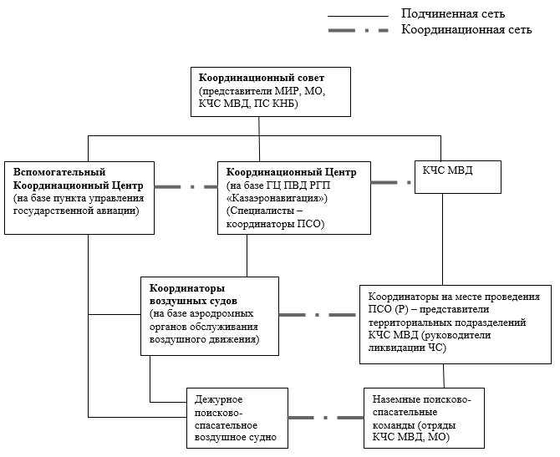

© 2012. РГП на ПХВ «Институт законодательства и правовой информации Республики Казахстан» Министерства юстиции Республики Казахстан

